Institución Educativa Embera Atrato Medio

Grado 6°

Actividad a desarrollar. Leer y analizar las situaciones para resolver los problemas y acertijos matemáticos

Docente Yolber Heredia Sanchez

1, Observa la imagen y responde

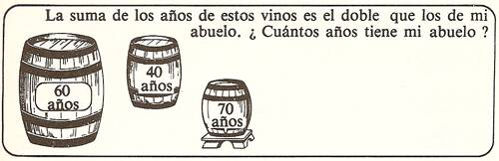

2, observa la imagen y responde

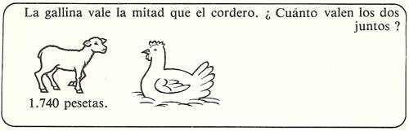

3, observa la imagen y responde

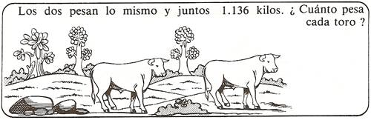

4, completa el siguiente cuadro, utilizando los números del 1 al 9 completa la tablas sin repetir números, de manera que al sumar las diagonales, verticales y horizontales nos dé como resultado 15

|  |  |  |
| --- | --- | --- |
|  |  |  |
|  |  |  |
|  |  |  |

5, soluciona los siguientes problemas

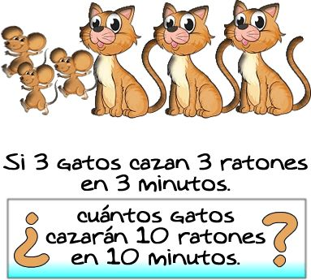

6, resolver

